ちをめ、をきれいにしよう
里山整備体験＆焼きイモ大会

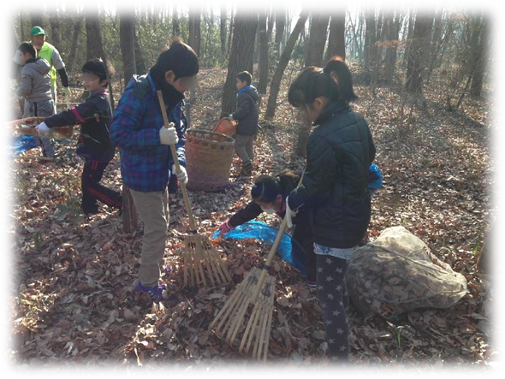

冬の里山は、落ち葉に埋もれ、いろんな植物の種を覆い隠してしまいます。でも、下草刈りや落ち葉かきを続けることで、かつて目にしたキンラン、ギンラン、クモキリ ソウなどの珍しい植物が近年現れるようになってきました。里山は人が常に手入れをすることで、その豊かな生態系を保つことができます。

そこで、みんなで楽しく、落ち葉や枯れ枝を集め、冬の里山を再生しようと思います。最後に、集めた落ち葉で たき火をして、おいしい焼きイモをみんなで食べます。

ぜひご参加ください。
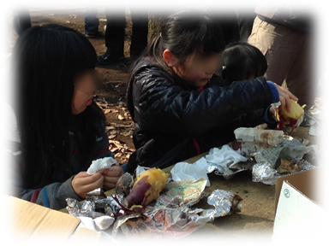
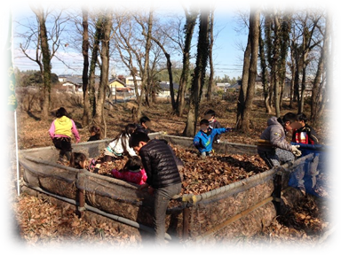
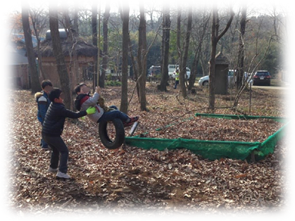

2016年１２月１７日（土）午前9時～11時半
は、18日（日）に

（筑西市上野の近く）
の

！

100名（）

NPO を守る
NPO NPOセンター・コモンズ
もごください
時間帯 | 時間（分） | 内容
9:00～9:20 | 20 | オープンニング・セレモニー
9:20～9:40 | 20 | 班分け・焼きイモの準備
9:40～10:00 | 20 | 各作業現場へ移動
10:00～11:10 | 70 | 作業（落ち葉集め、枯れ枝拾い） ※ 途中休憩10分
11:10～11:20 | 10 | 焼きイモの配布
11:20～11:30 | 10 | 閉会のセレモニー

、、、、の
で楽しめます。
の、でおいします。
ちもの
れても良いかい、、みもの

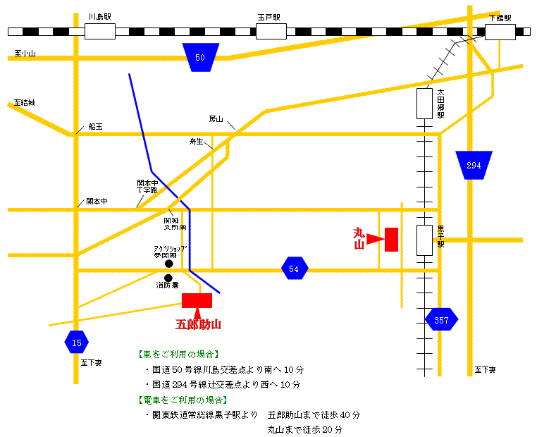

（1073）
☎：0296-37-1239
近く
あり（50台）

を守る会
平成12年より地元の里山をし、外でばなくなった子どもたちをにびし、なのや、 サポートを行っています。地元、小学校、中学校とし、や学年にあった プログラムをし、年間2,000人をす子どもたちがれるようになっています。した先生方も、では見せないを見つけ、子どもを深く知る上で、な場所だとしてくれています。を続けるで植物がし、がえばは 必ずることをめて感じています。
ＮＰＯセンター・コモンズ
1998年に生まれたのとして、の・や、とやなどとのネットワークづくり、のに取り組むほか、のや、からされたの、の、ひき こもりがちなのなどに取り組んでいます。

認定ＮＰＯ法人 茨城ＮＰＯセンター・コモンズ 担当：大野
〒310-0022 茨城県水戸市梅香二丁目1番39号 茨城県労働福祉会館2階
☎：029-300-4321 当日の緊急連絡先：080-3367-0782
お申し込み・お問い合わせ

「里山整備体験＆焼きイモ大会」参加申込書 申込締切：開催３日前
ＦＡＸ：０２９-３００-４３２０ ｅメール：info@npocommons.org
団体名
（もしあれば）
フリガナ
氏 名
連絡先住所 | 〒 （自宅・所属団体・勤務先）
連絡先 | ☎ | ｅメール
- ご記入いただいた個人情報は、本事業の運営及び関連するご連絡のみに使用致します。
日 時
日 時
平成26年1月２６日（日）
平成26年1月２６日（日）

